Objectif : Utiliser les procédures stockées et autres requêtes dans un logiciel C#

Étape 1 – Comment installer et inclure le connecteur MySQL pour C# dans son projet
Les bases de données sont faites pour être exploitées par des logiciels, comme ceux développés en C#. Toutefois, la connexion et la communication avec ces dernières peut être complexe et difficile à gérer. Heureusement, la communauté et les distributeurs de bases de données ont créé des modules prêts à utiliser pour ce faire. Le connecteur MySQL pour C#, par Oracle, peut être installé à partir du gestionnaire de paquets NuGet dans Visual Studio. Une fois installé, ce connecteur permet en quelques clics et commandes de lancer des requêtes vers notre base de données.
Ouvrir le gestionnaire de packages NuGet en cliquant sur le bouton de droit de votre souris sur votre solution du menu de droite dans Visual Studio :
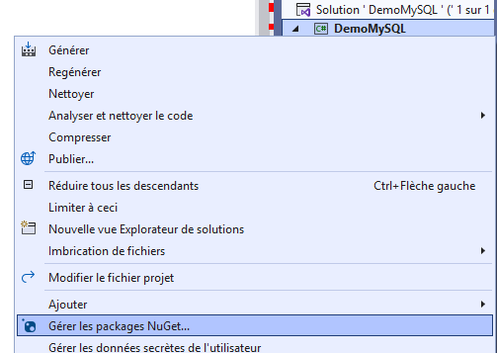

Rechercher et installer le paquet MySQL.Data :
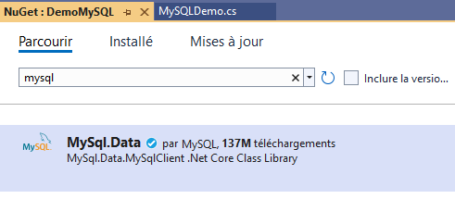
Une fois le connecteur installé, il devrait normalement être intégré aux dépendances de votre projet :
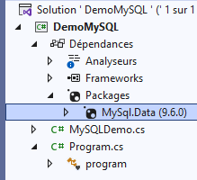

Il ne nous reste plus qu’à y faire référence dans la classe où on veut utiliser MySQL, en y ajoutant les directives « using » nécessaires.
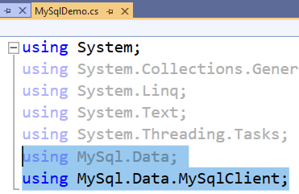

Étape 2 – Apprendre à utiliser les méthodes que le connecteur fournit
Le projet DemoMySQL fourni avec ce travail a déjà les directives « using » ajoutées au fichier MySqlDemo.cs. Utilisez le code qui y est présenté ainsi que les instructions données par l’enseignant durant le cours pour accomplir les choses suivantes :
- Modifier la ConnectionString pour y mettre votre nom d’utilisateur, mot de passe et nom de base de données.
- Tester une requête SELECT simple avec la fonction EffectuerSelect()
- Tester une requête INSERT simple avec la fonction EffectuerInsert()
- Tester l’usage des procédures stockées avec les fonctions AppelerProcedureStockeeIN() et AppelerProcedureStockeeINOUT()

Étape 3 – Créer un TRÈS simple logiciel utilisant MySQL
Créez un nouveau projet console C#, ajoutez le connecteur MySQL dans le gestionnaire NuGet, et ajoutez-y les fonctions suivantes :
- Afficher les informations d’un enseignant dont l’ID est fourni par l’utilisateur
- Afficher le nombre d’enseignants qui appartiennent au département fourni par l’utilisateur
- Insérer un nouvel enseignant
- Donner un menu à l’utilisateur lui permettant de choisir quelle opération parmi celles-ci-dessus il désire.
- Peaufiner l’affichage.
- Utiliser les sous-programmes.

